
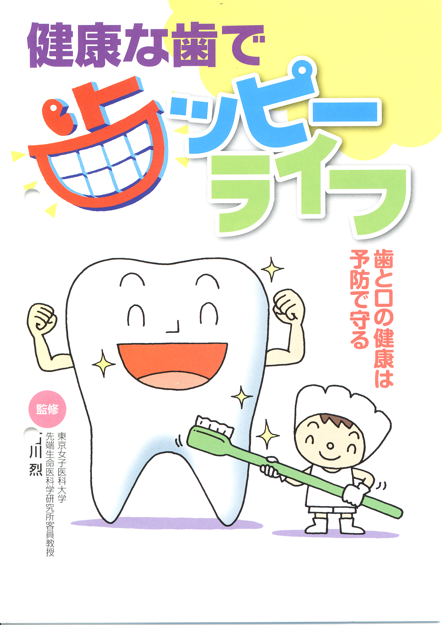


～ 学校編作成 平成2５年3月 宮崎市歯科保健推進協議会 ～

「思春期性歯肉炎」に気をつけて！
思春期は、「第二次性徴期」と言われ、ホルモンが大きく変化する時期
このホルモンの変化が原因となって歯周病菌が急速に増え、歯ぐきが赤くはれたり、出血しやすくなります。
歯周病菌が増えることによって、口臭の原因になります。


むし歯や歯肉炎は口臭の原因になります！！
むし歯菌や歯周病菌による歯ぐきのはれや
出血によって“におい“が出ることが多いようです。
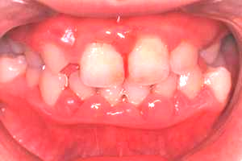
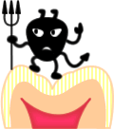

赤くはれている歯肉
やむしをぐには、しいと、るのきをがんばろう！！
歯ぐきが赤くはれている。血が出る。
歯科健診でむし歯があると言われた。
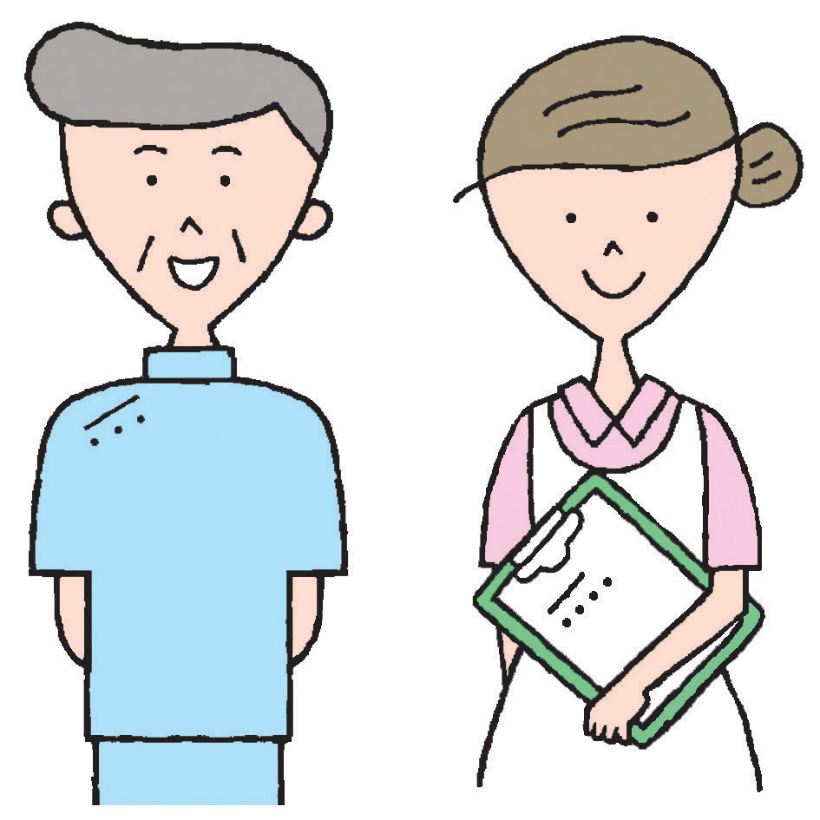
歯医者さんへ行こう

朝起きた時、お腹がすいているとき、緊張している時など、唾液が少なくなる時は、誰でも口臭があります。
しっかり食事をとり、丁寧に歯磨きをすることで口臭は少なくなります。
お口の中にトラブルがなければ、あまり気にしないでね。
気になる時は・・かかりつけ歯科医院や、宮崎市保健所（歯とお口の健康相談 0985―29－5286）に相談してね。

いつも口が開いていると、口の中が
乾燥します。
口の中が乾燥すると、細菌が増え、
口臭がすることがあります。
口を閉じて鼻で呼吸をするように意識すること、また、お口の周りの筋肉を鍛えるため、食事をよく噛んで食べるようにすると、鼻呼吸ができ
るようになるでしょう。

☆よく噛むと、頭が良くなる？！！☆

〔 ごぼうチップ 〕 ✩ごぼうの食感で、噛む回数がアップ✩
＜材料（4人分）＞ごぼう：中1/2本 片栗粉：小さじ4 揚げ油：大さじ1
白ごま：小さじ1
調味料[砂糖：小さじ1 みりん：小さじ1/2 濃い口しょうゆ：小さじ1]
〈作り方〉
- ごぼうは薄く幅広の短冊切りにする [ビニール袋に片栗粉とごまを入れて振ると便利]
② ①に片栗粉をまぶして、フライパンに油をひいて揚げる
③ 調味料を混ぜてタレをつくる
④ ②と③とごまをからめて、出来上がり

くち
ひら


噛むことによって、脳へ運ばれる血の流れが増え、
脳が活発に働きます。しっかり噛んで、頭、スッキリ！！

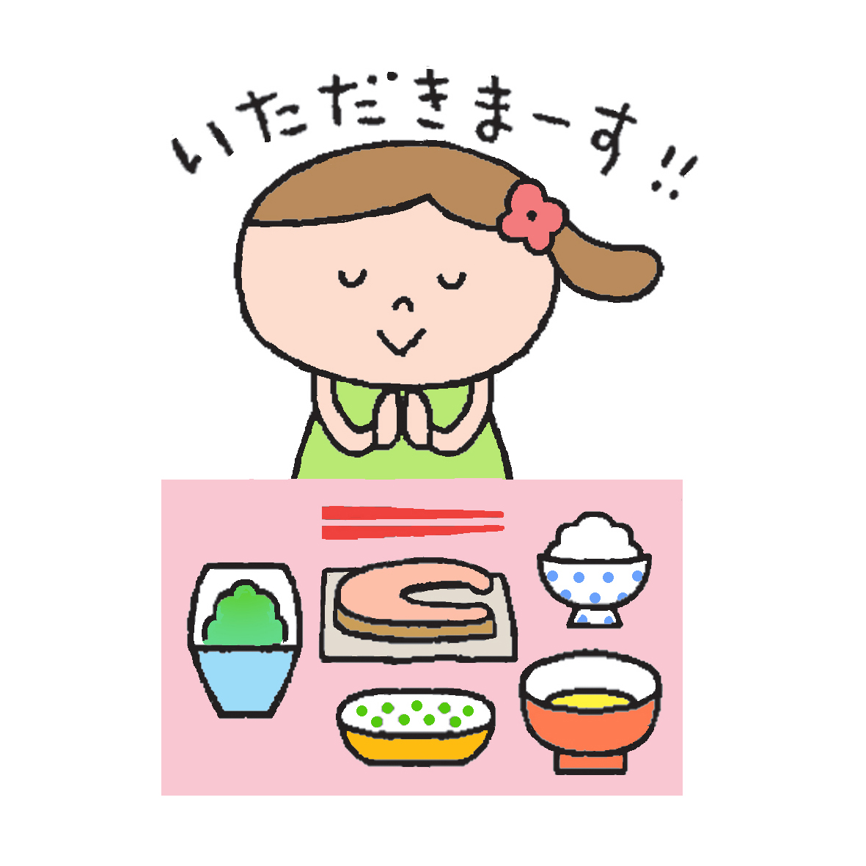

30むには

おやこ
つく

か

「ありがとうございます」を、ひとくちにつき3回唱えてみよう！！

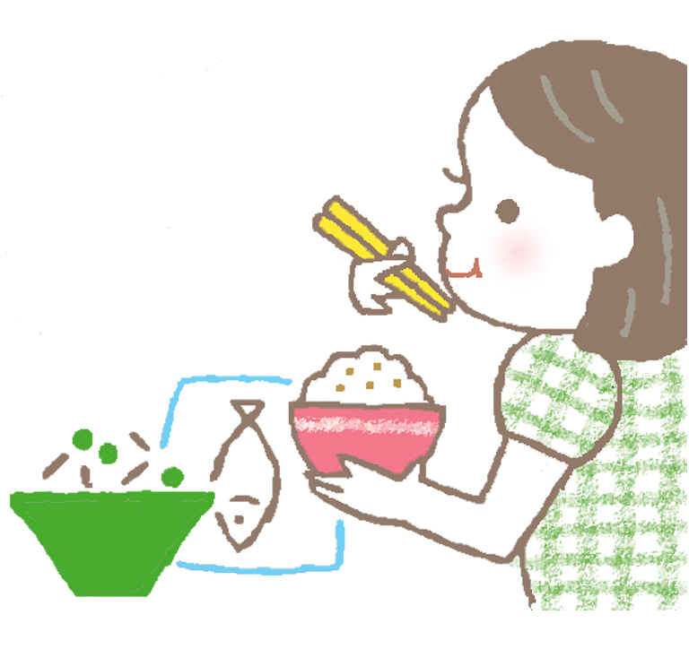
『噛ミング３０』とは・・・２００９年に厚労省から食育を推進
するため、「ひとくち３０回以上噛むこと」を目標として作成
されたキャッチフレーズ

〈お問い合わせ 宮崎市保健所健康支援課 ℡２９－５２８６〉

